|  |  |  |
| --- | --- | --- |
|  | **Carátula para entrega de prácticas** | |
| Facultad de Ingeniería | | Laboratorio de docencia |

Laboratorios de computación

salas A y B



|  |  |
| --- | --- |
| Profesor(a): | M.I. Marco Antonio Martinez Quintana. |
| Asignatura: | Estructura de Datos y Algoritmos I |
| Grupo: | 17 |
| No de Práctica(s): | 04 |
| Integrante(s): | Pineda González Rodrigo |
| No. de Equipo de cómputo empleado: | 26 |
| No. de Lista o Brigada: | 30 |
| Semestre: | 2020-II |
| Fecha de entrega: | 08/03/2020 |
| Observaciones: |  |

CALIFICACIÓN: _________

# Objetivo:

Revisar las definiciones, características, procedimientos y ejemplos de las estructuras lineales Pila y Cola, con la finalidad de comprender sus estructuras y poder implementarlas.

# Introducción:

Una estructura de datos consiste en una colección de nodos del mismo tipo que mantienen relaciones entre sí. Un nodo es la unidad mínima de almacenamiento de información en una estructura de datos. Si una estructura es lineal, implica que los elementos ocupan lugares sucesivos en la estructura y cada uno de ellos tiene un único sucesor y un único predecesor.

## Pila

Es una estructura de datos lineal y dinámica que implementa la política Last-In, First-Out (LIFO), (el orden en el que los elementos son extraídos de la pila es inverso al orden en el que los elementos fueron insertados).

Las operaciones que se realizan sobre una pila son PUSH (insertar) y POP (eliminar). Además, el único elemento accesible de la pila es el último ingresado y se conoce como tope. Al diseñar una pila se deben considerar 3 casos para ambas operaciones:

* Estructura vacía: El tope apunta a NULL, y no se puede realizar la operación POP, únicamente PUSH, y cuando lo hace el tope apunta al último elemento ingresado.
* Estructura llena: El tope aumenta al tamaño máximo de la pila, y no se puede realizar la operación PUSH, únicamente POP, y cuando lo hace el tope apunta al elemento siguiente del extraído.
* Estructura con elemento(s): Es posible realizar ambas operaciones. Si se hace un PUSH, el tope apunta al último elemento ingresado, mientras que si se hace un POP, el tope apuntará al elemento ingresado anteriormente al que se extrajo.

## Cola

Es una estructura de datos lineal de tamaño fijo, en la cual se implementa la política First-In, First-Out (FIFO), esto es, el primer elemento que se agregó es el primero que se elimina.

Sus operaciones se realizan por ambos extremos(HEAD para el inicio y TAIL para el final), las cuales permiten ENCOLAR (insertar) elementos al final de la estructura y DESENCOLAR (eliminar) por el inicio de la misma. Al diseñar una cola se deben considerar 3 casos para ambas operaciones:

* Estructura vacía: Las referencias de HEAD y TAIL apuntan a NULL, y no se puede realizar la operación DESENCOLAR, únicamente ENCOLAR, y cuando lo hace ambas referencias apuntan al único elemento ingresado.
* Estructura llena: La referencia de TAIL llega al tamaño máximo de la cola, y no se puede realizar la operación ENCOLAR, únicamente DESENCOLAR, y cuando lo hace se obtiene el elemento al que hace referencia HEAD y esta referencia se recorre al siguiente elemento.
* Estructura con elemento(s): Es posible realizar ambas operaciones. Si se ENCOLA, la referencia a TAIL apunta al nuevo elemento, mientras que si se DESENCOLA, se recorre la referencia de HEAD al siguiente elemento de la estructura.

# Desarrollo:

### Cuestionario

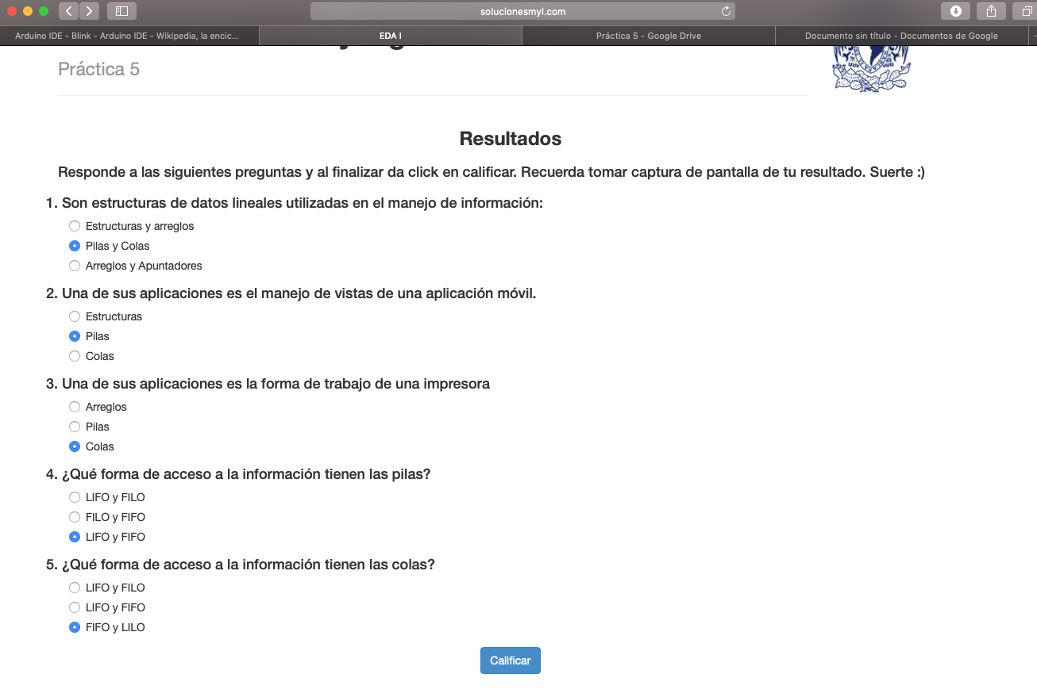

1. La respuesta de la pregunta 1 es pilas y colas, ya que ambas contienen nodos (datos) en lugares sucesivos y el elemento obtenido a través de la operación ELIMINAR esta predefinido, teniendo un único sucesor y un único predecesor, que encaja con la definición de estructura de datos lineales.
2. La respuesta es pilas, ya que es muy usual en las aplicaciones móviles, desde ver pantallas llamadas “splash” (con las que se recibe al usuario) hasta el despliegue de diferentes pantallas de menú, pues estas funcionan siguiendo el concepto de pila, ya que conforme el usuario selecciona diferentes opciones, las pantallas van desplegando nuevas funciones (que equivale a cargar el siguiente nodo de datos), y que únicamente se opera en él, pero cuando el usuario selecciona “regresar”, la aplicación no se cierra, sólo realiza un “POP” a la última ventana abierta y regresa a la anterior, tal como lo hacen las pilas.
3. La respuesta es colas por el funcionamiento de la impresora en sí. Debido a que las impresoras no cuentan con un tamaño de memoria muy grande, y los documentos a imprimir pueden ser muy grandes. Cuando se envían varios archivos a imprimir, se crea un archivo de almacenamiento intermedio en formato EMF, donde se almacena lo que se envía a la impresora y las opciones de impresión. Las impresiones se van realizando según vayan llegando los archivos y en un cierto orden de páginas (ya sea de la primera a la última o de la última a la primera, dependiendo el modelo), evitando así que se sature la impresora y pueda funcionar adecuadamente.
4. La respuesta es LIFO y FILO porque su acrónimo en inglés es Last In, First Out (último en entrar, primero en salir) ó First In, Last Out (primero en entrar, último en salir) los cuales coinciden con la forma en la que la estructura pila trabaja.
5. La respuesta es FIFO y LILO porque su acrónimo en inglés es First In, First Out (primero en entrar, primero en salir) ó Last In, Last Out (último en entrar, último en salir) los cuales coinciden con la forma en la que la estructura cola trabaja.



Hubo un error en la base de datos, el cual marcaba la respuesta de la pregunta 4 como incorrecta cuando no era así, y marcando como válida la marcada en la captura de pantalla (LIFO y FIFO), la cual no es el acrónimo correcto del funcionamiento de una pila, es por ello que la calificación fue 8.

# Conclusión:

Las estructuras de datos lineales resultan de gran utilidad para la organización de diversas funciones computacionales, y surgen de la abstracción del concepto que podemos ver en la vida cotidiana desde la antigüedad en las llamadas pilas y colas, pues son formas de ordenar conjuntos, ya sean personas, objetos entre otras cosas, y que en nuestro caso son los datos.

En la actualidad, el manejo de datos es muy importante debido al ritmo acelerado de la sociedad contemporánea, ya que son parte fundamental de las redes sociales y las empresas se apoyan de ellos para el control de sus ventas. Las estructuras de datos permiten organizar de manera eficiente la estructura con la que posteriormente serán consultados estos datos, lo que puede traducirse en ahorro de tiempo, recursos y dinero.

# Referencias:

* Brian W. Kernighan, Dennis M. Ritchie. (1991). “*El lenguaje de programación C*”. Segunda edición, USA, Pearson Educación.
* Gottfried, BS. (1997). “*Programación en C*” (2ª ed.). Madrid, España: Mc Graw Hill.